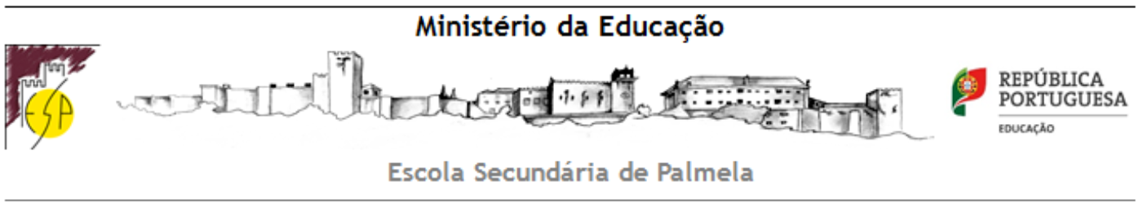

Procedimentos para a entrega à direção das atas, PTT e outros documentos em que é necessário assinatura do DT e/ou secretário.

Dependendo dos intervenientes usarem ou não a assinatura digital certificada para assinarem documentos, existem diferentes cenários:

- Cenário 1: DT e secretário com assinatura digital certificada (Chave móvel digital ou Cartão de Cidadão);
- Cenário 2: DT ou secretário sem assinatura digital…
  - Cenário 2.1. … mas um dos intervenientes tem assinatura digital com Cartão de cidadão;
  - Cenário 2.2. … mas DT ou secretário têm (apenas) assinatura digital com Chave móvel digital;
- Cenário 3. DT e secretário sem assinatura digital.

No final do documento encontra-se explicado passo a passo o processo de digitalização dos documentos assinados e rubricados usando uma das máquinas multifunções junto aos gabinetes dos DT ou Sala de Professores:
- Opção 1 - Digitalizar e enviar o ficheiro PDF resultante por e-mail;
- Opção 2 - Digitalizar e armazenar o ficheiro PDF resultante numa PEN USB.

Cenário 1:
DT e secretário com assinatura digital certificada (Chave móvel digital ou Cartão de Cidadão):
Entrega apenas em formato digital.
Não é necessário entregar impresso em papel.
O(s) documento(s) são armazenados pela direção unicamente em formato digital.

Procedimentos:
1 - Gerar o ficheiro PDF de cada documento com o nome convencionado, por exemplo, ATA-10A-CT-1P;
2 - Assinar digitalmente cada ficheiro PDF pelo(s) interveniente(s);
3 - Enviar o(s) documento(s) num e-mail único para …..@espalmela.net com o assunto: ATA e PTT (ano-turma) (1.º/2.º/3.º período).

Nota: Não carregar no E360 os documentos referentes às reuniões de Conselho de Turma de avaliação do 1.º período de 22/23 e seguintes.

Cenário 2:
DT ou secretário sem assinatura digital…

Cenário 2.1. … mas um dos intervenientes tem assinatura digital com Cartão de cidadão (assinatura digital do cartão ativada, onde a assinatura autógrafa é mostrada junto às informações do titular).

Neste cenário, um dos intervenientes pode assinar digitalmente o documento visto que a sua assinatura digital inclui a assinatura autógrafa. Essa assinatura continua a ter validade mesmo com o documento impresso.

Exemplos:
Sem assinatura autógrafa: Com assinatura autógrafa:
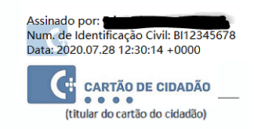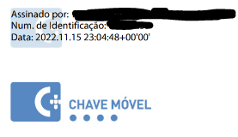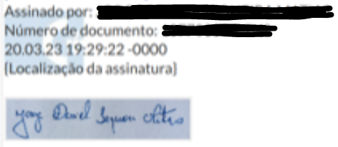

Procedimentos:
1 - Gerar o ficheiro PDF de cada documento;
2 - Apenas pelo interveniente que possui assinatura digital do cartão ativada:
Assinar digitalmente cada ficheiro PDF;
3 - Imprimir o(s) documento(s) frente e verso;
4 - Apenas pelo interveniente sem assinatura digital:
Assinar o(s) documento(s) nos locais indicados e rubricar todas as páginas;
5 - Digitalizar o(s) documento(s);
6 - Alterar o nome do(s) ficheiro(s) resultante(s) para o nome convencionado, por exemplo, ATA-10A-CT-1P;
7 - Enviar os documentos digitalizados (com assinaturas e rubricas) num e-mail único para ……@espalmela.net com o assunto: ATA e PTT (ano-turma) (1.º/2.º/3.º período);
8 - Entregar os documentos impressos à direção;

Nota: Não carregar no E360 os documentos referentes às reuniões de Conselho de Turma de avaliação do 1.º período de 22/23 e seguintes.

Cenário 2.2. …mas DT ou secretário têm (apenas) assinatura digital com Chave móvel digital.

Neste caso a assinatura digital com Chave móvel digital não tem valor jurídico em documentos impressos, pelo que se deve proceder como no cenário 3.

Cenário 3
DT e secretário sem assinatura digital

Procedimentos:
1 - Gerar o ficheiro PDF de cada documento;
2 - Imprimir o(s) documento(s) frente e verso;
3 - Assinar o(s) documento(s) nos locais indicados e rubricar todas as páginas;
4 - Digitalizar o(s) documentos(s);
5 - Alterar o nome do(s) ficheiro(s) resultantes para o nome convencionado, por exemplo, ATA-10A-CT-1P;
6 - Enviar o(s) documento(s) digitalizado(s) (com assinaturas e rubricas) num e-mail único para …..@espalmela.net com o assunto: ATA e PTT (ano-turma) (1.º/2.º/3.º período);
7 - Entregar o(s) documento(s) impresso(s) à direção.

Nota: Não é necessário carregar no E360 os documentos referentes às reuniões de Conselho de Turma de avaliação do 1.º período de 22/23 e seguintes.

Em nenhum dos cenários serão aceites como válidos:
- documentos com imagem/fotografia/digitalização de uma assinatura num papel visto que não têm valor jurídico. Se a entrega tiver que ser feita em papel só serão aceites impressões dos documentos com a assinatura autógrafa do(s) interveniente(s).
- fotografias dos documentos, mesmo que num ficheiro em formato PDF.
Processo de digitalização dos documentos (assinados e rubricados) usando uma das multifunções dos DT ou Sala de Professores

Opção 1 - Digitalizar documento(s) e enviar o ficheiro PDF resultante por e-mail:

1 - Iniciar a sessão numa multifunções.

2 - Carregar em E-mail.
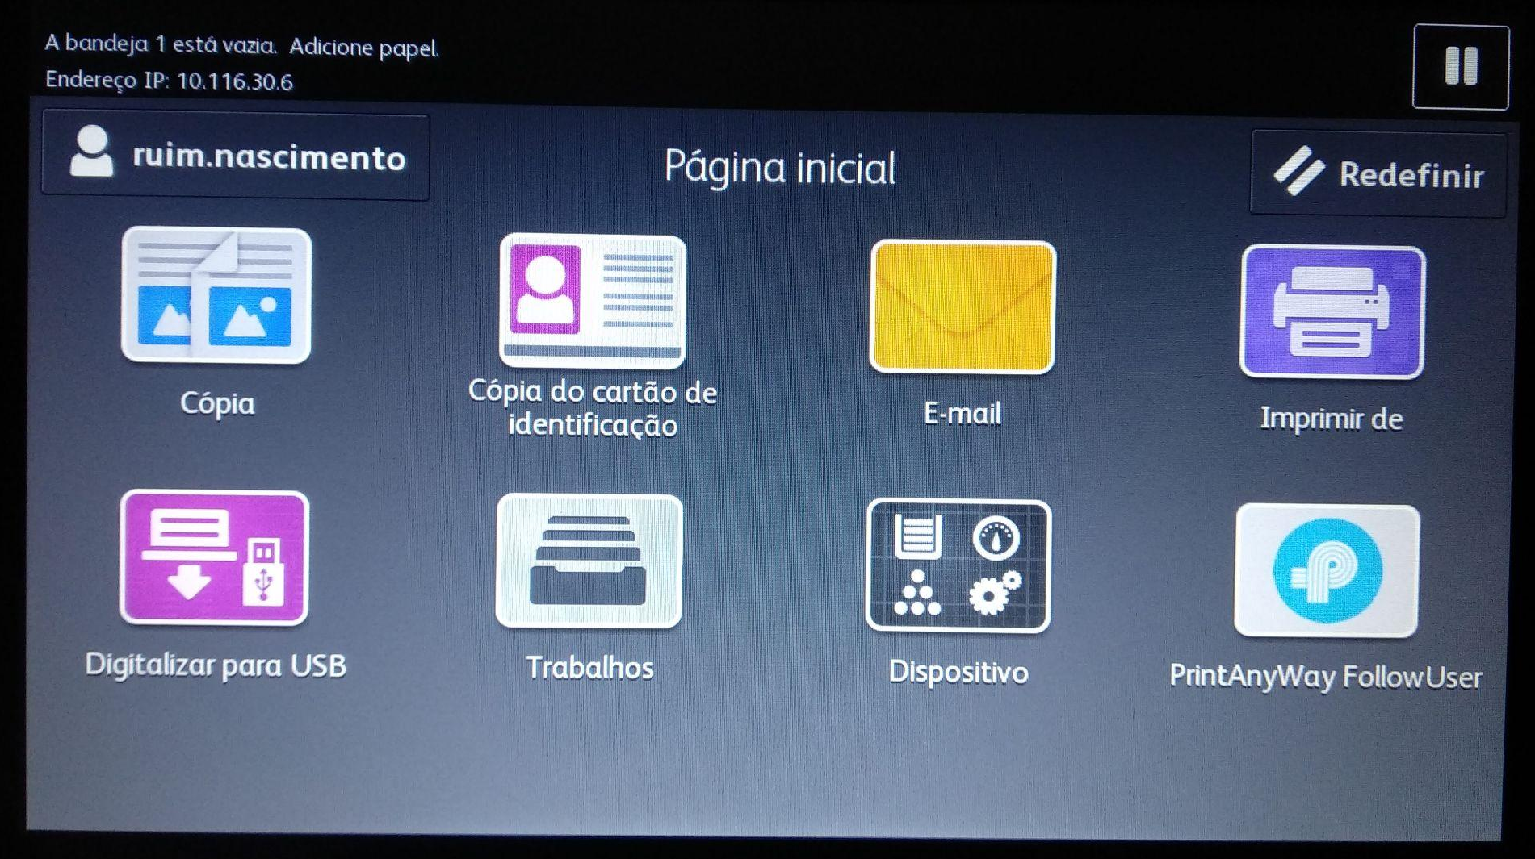

3 - Clicar em catálogo de endereços da impressora.
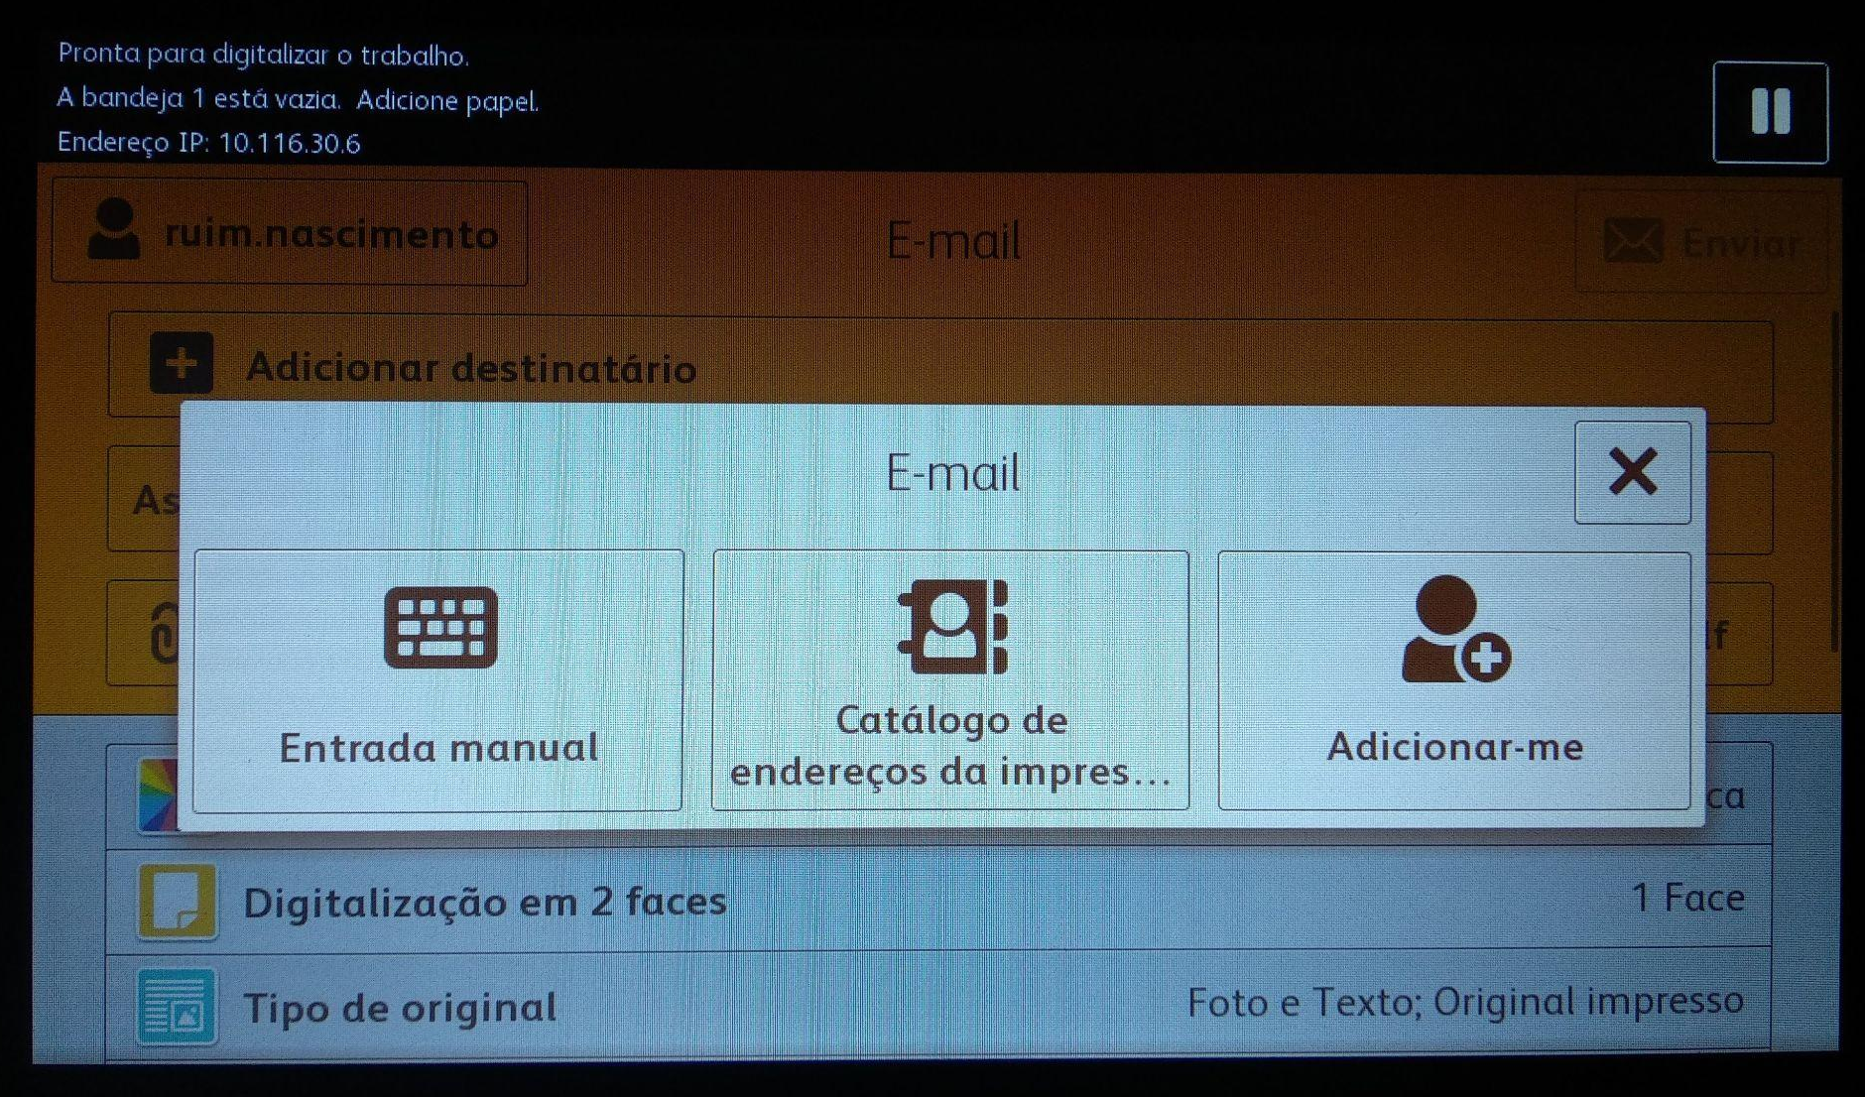

4 - Clicar em Pesquisar e escrever o primeiro nome.
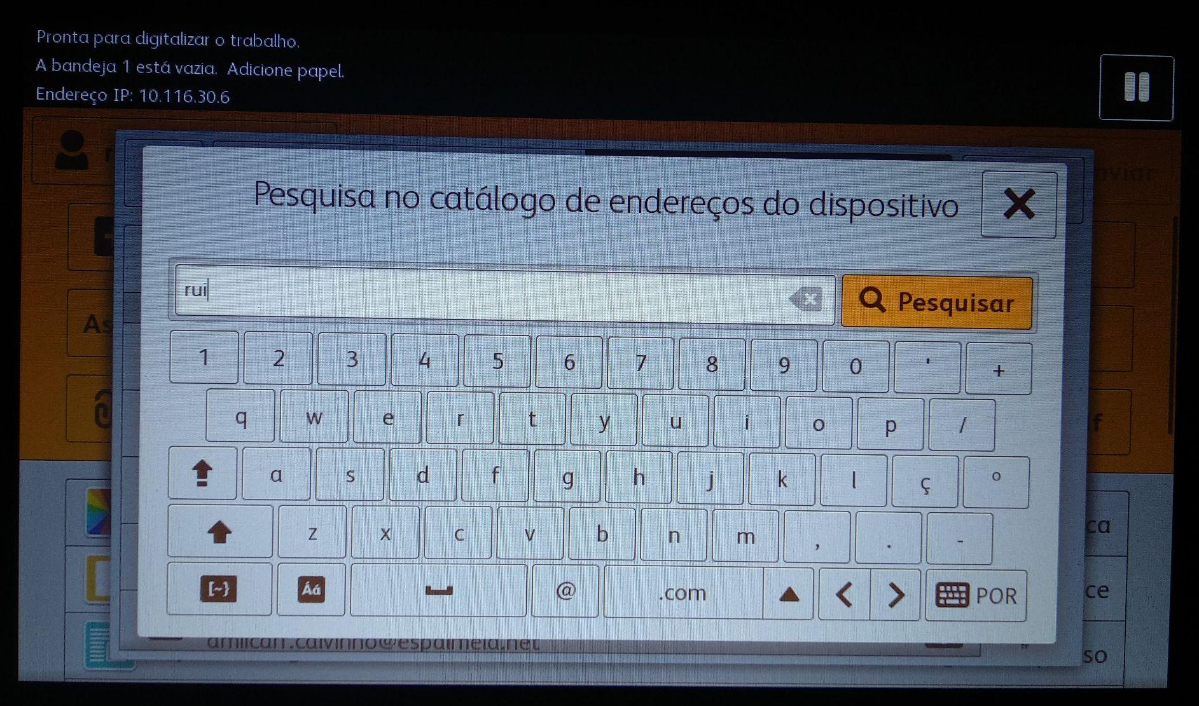

5 - Carregar no endereço de destino. Se não for encontrado experimentar com o início do e-mail da Escola. Se mesmo assim não for encontrado, voltar ao passo 3 e carregar em entrada manual e escrever o endereço de e-mail de destino.

6 - Na opção “Digitalização em 2 faces” escolher consoante o documento.
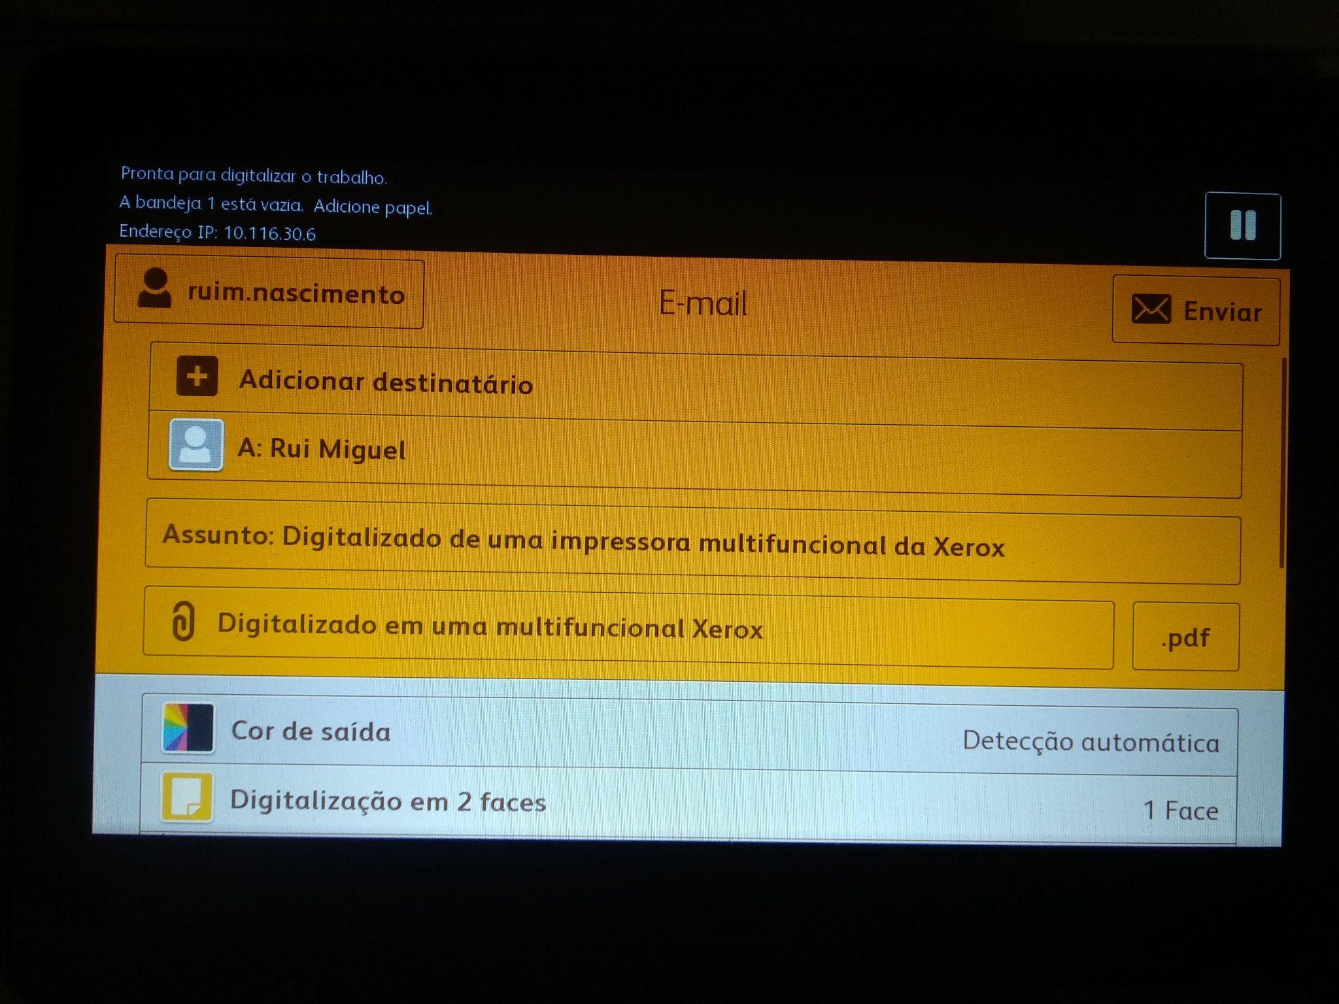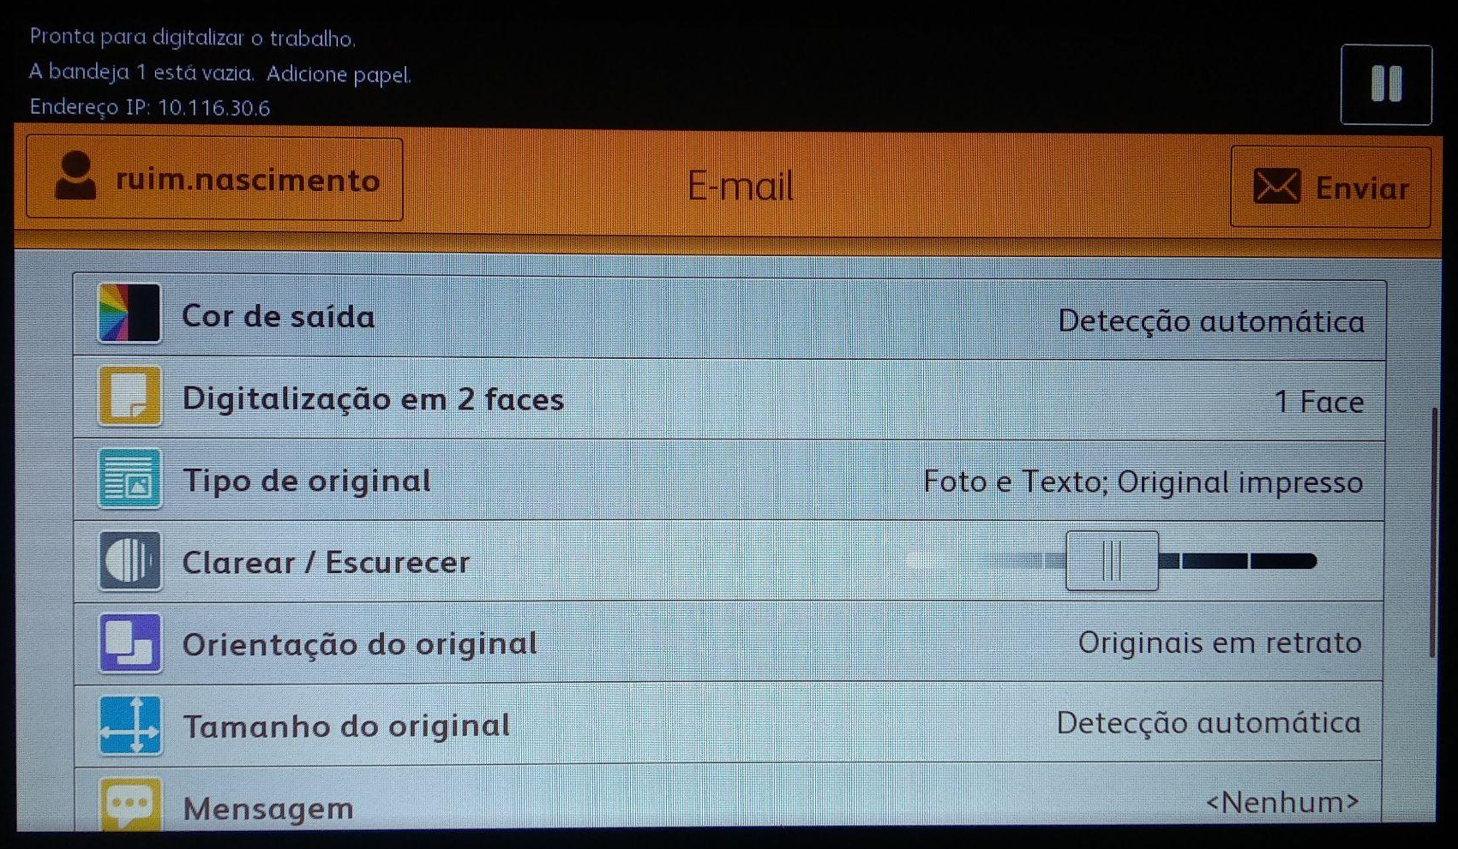
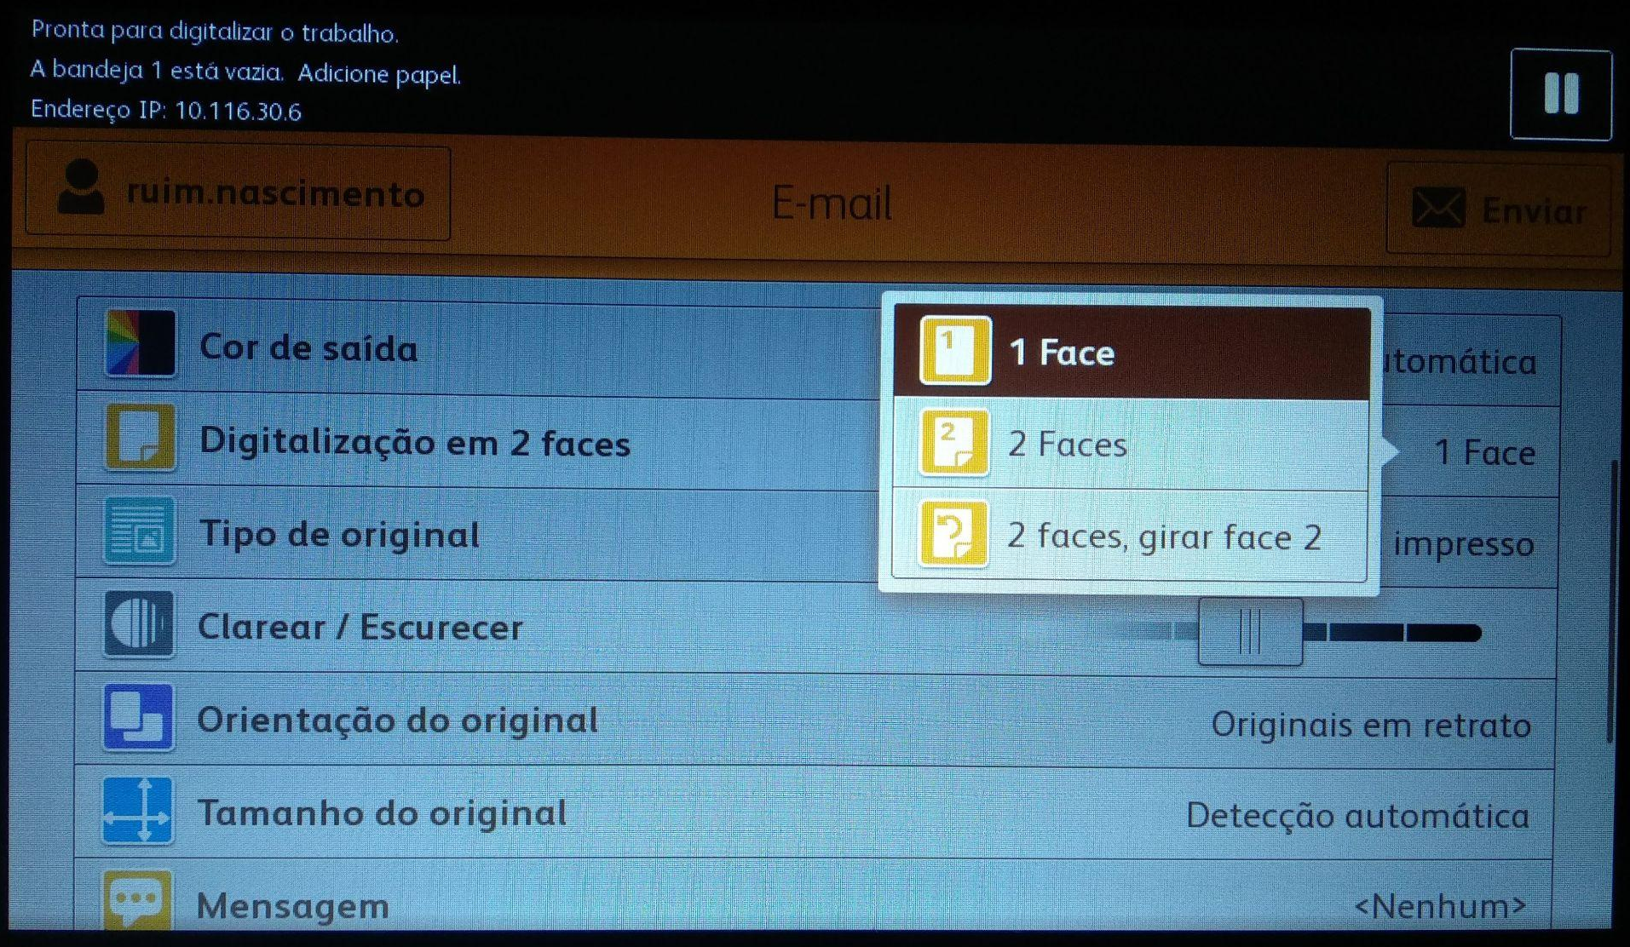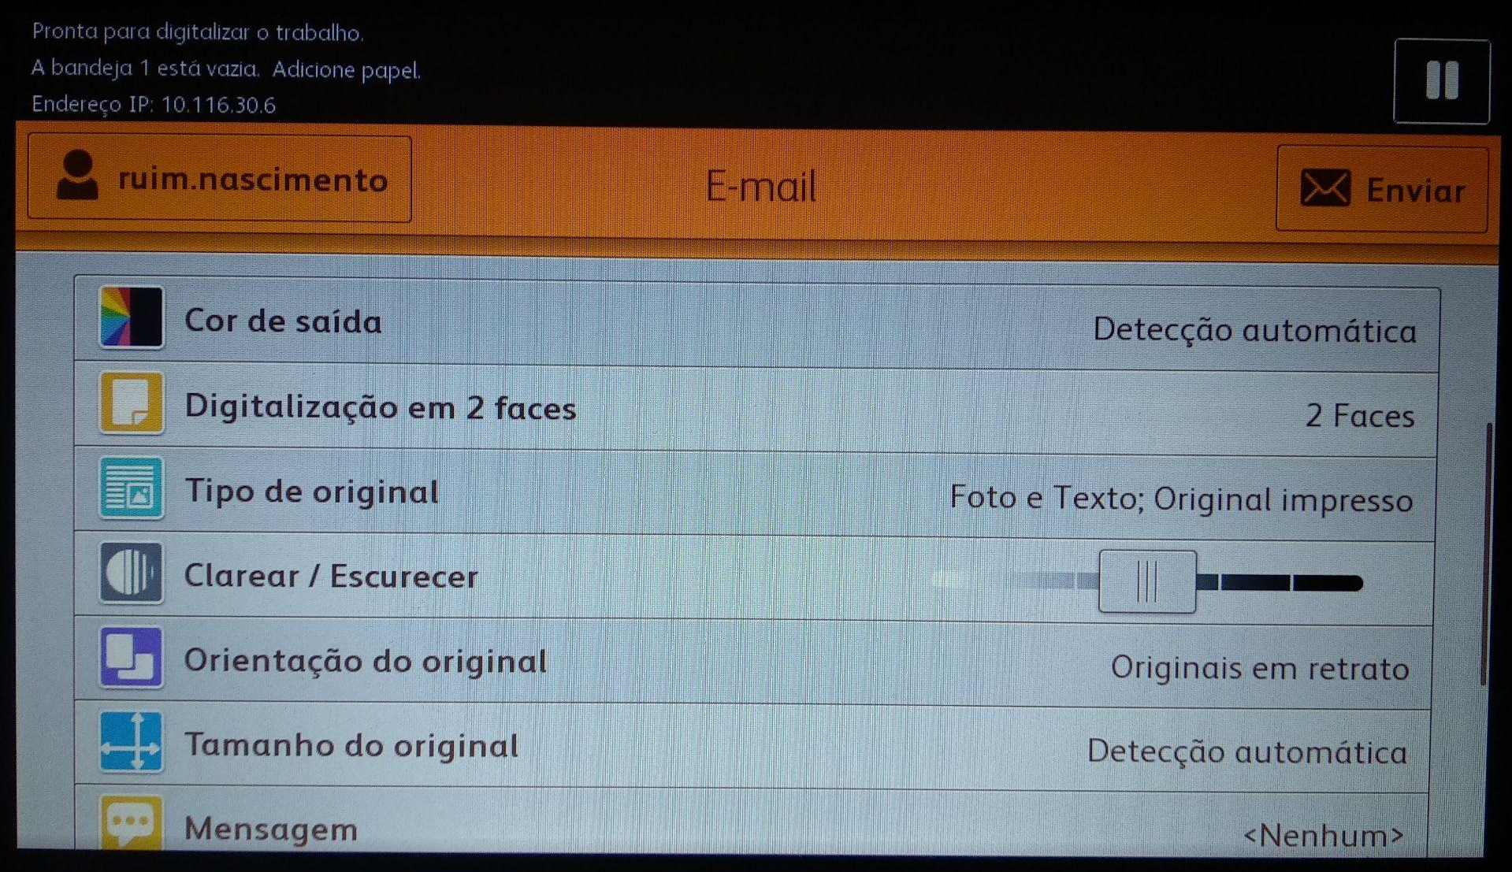

7 - Colocar as folhas do documento no alimentador.
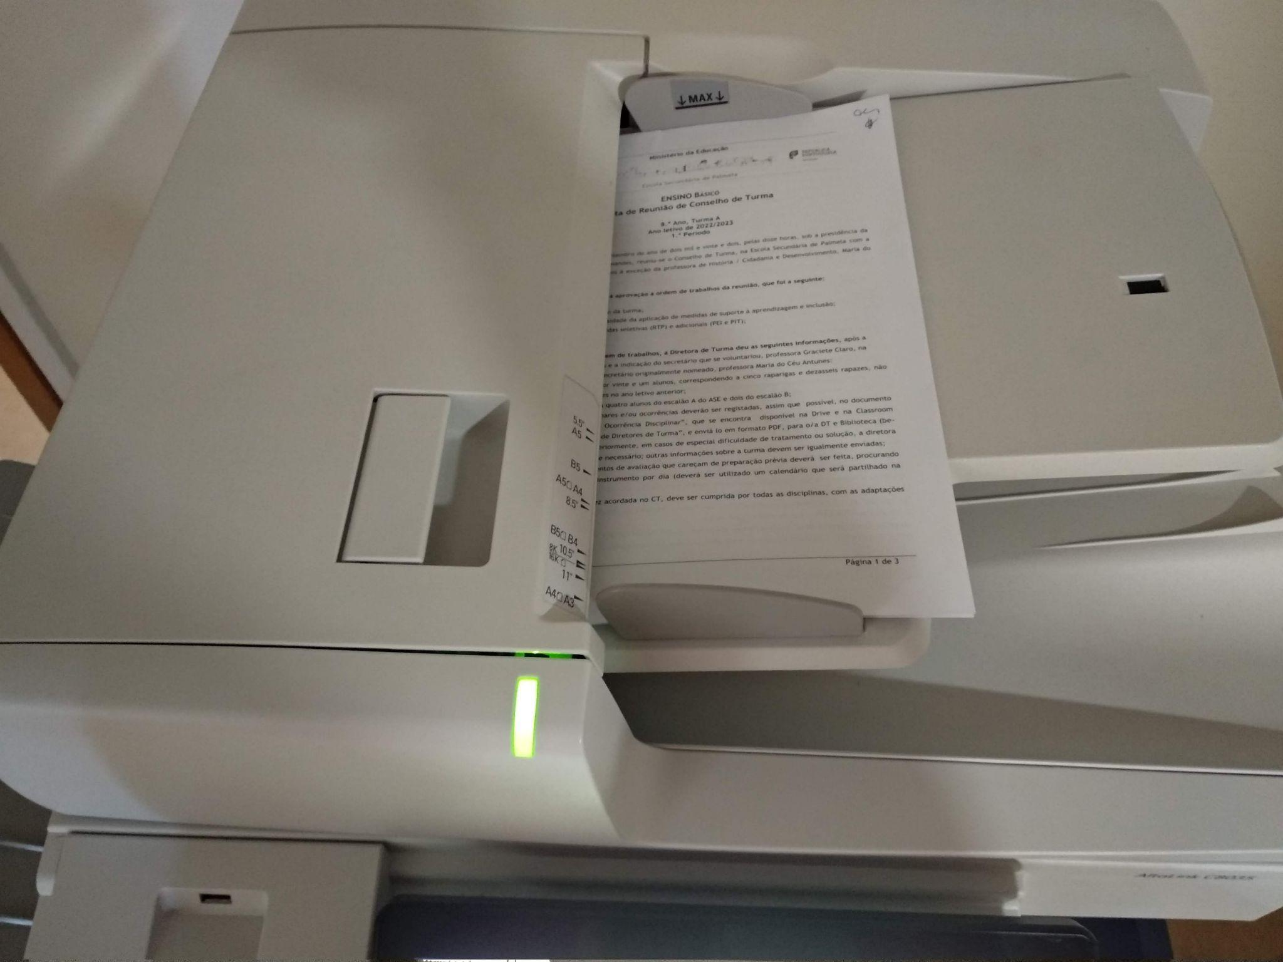

8 - Carregar em “Enviar”.

9 - Quando concluído, fechar a janela de aviso.
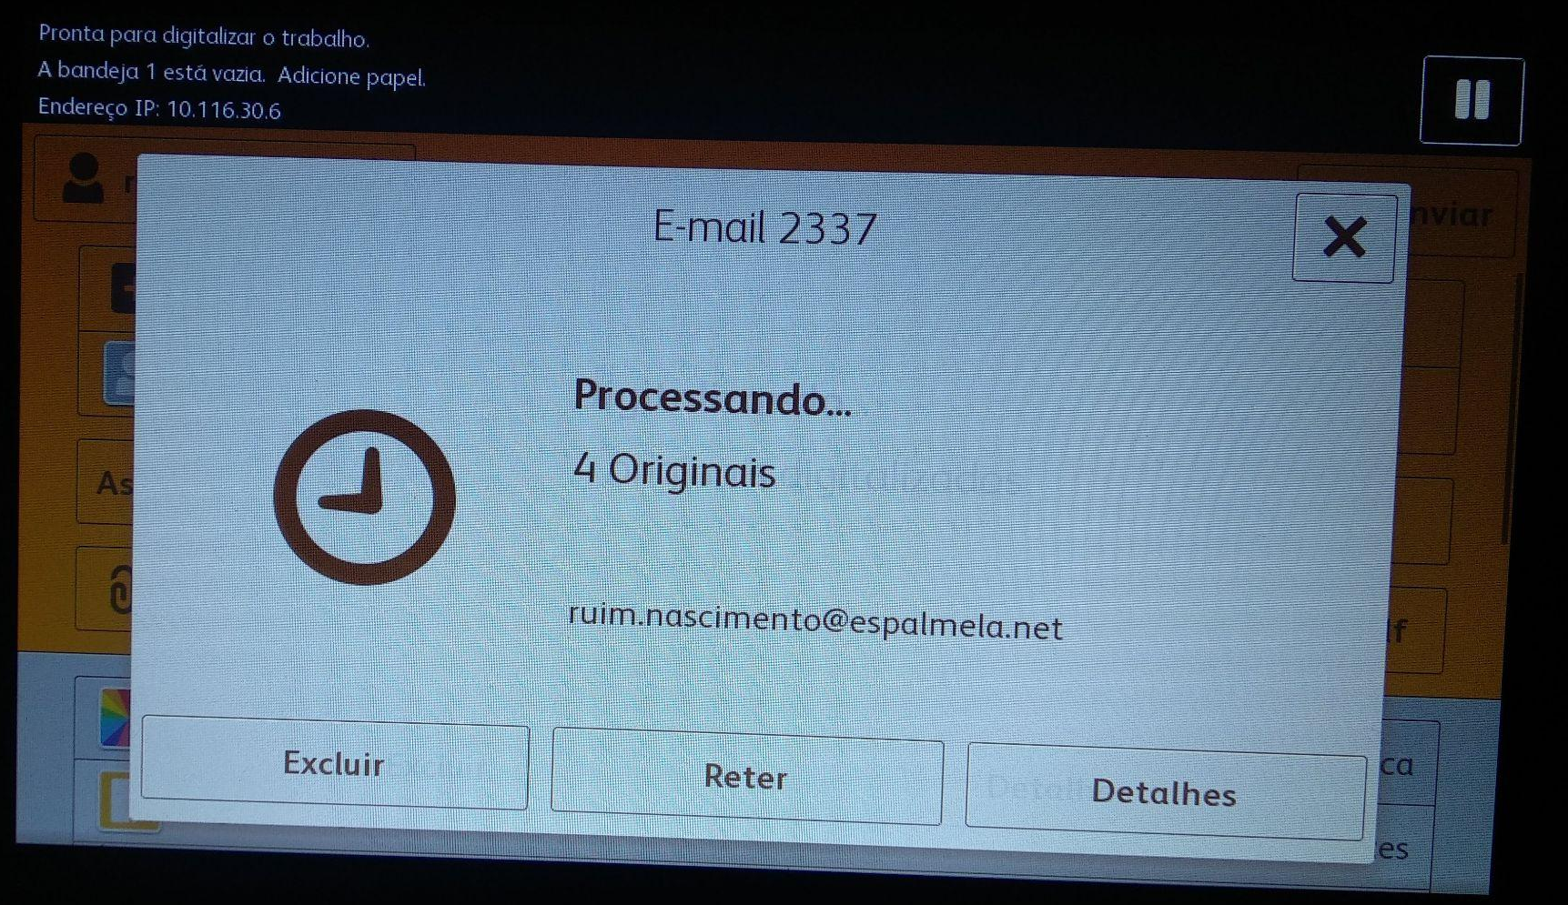

10 - Carregar no nome de utilizador e em “Logout”.

11 - Não esquecer de recolher as folhas do documento.

12 - Aceder à caixa de e-mail. O ficheiro deve estar em anexo a uma mensagem.
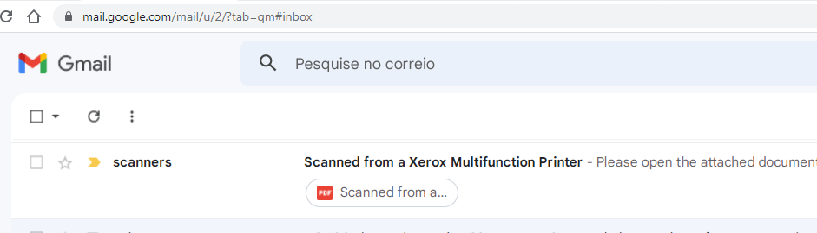

Opção 2 - Digitalizar documento(s) e armazenar o ficheiro PDF resultante numa PEN USB:

1 - Iniciar a sessão numa multifunções.

2 - Introduzir uma PEN USB.
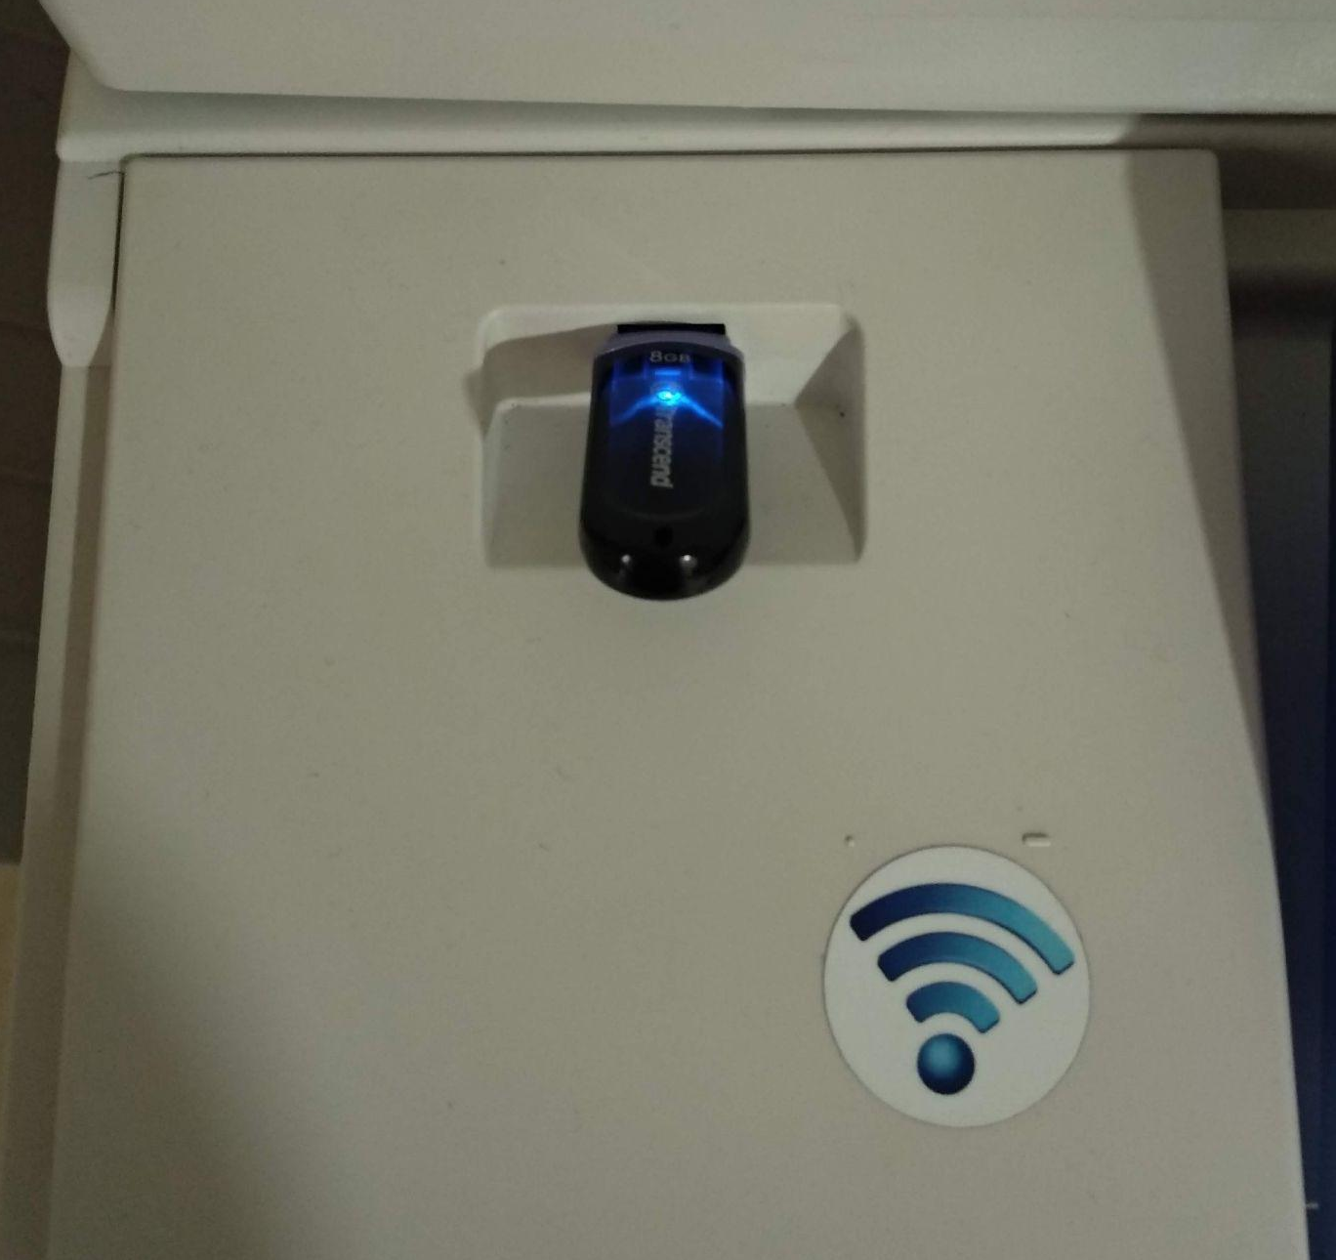

3 - Carregar em “Digitalizar para USB”.
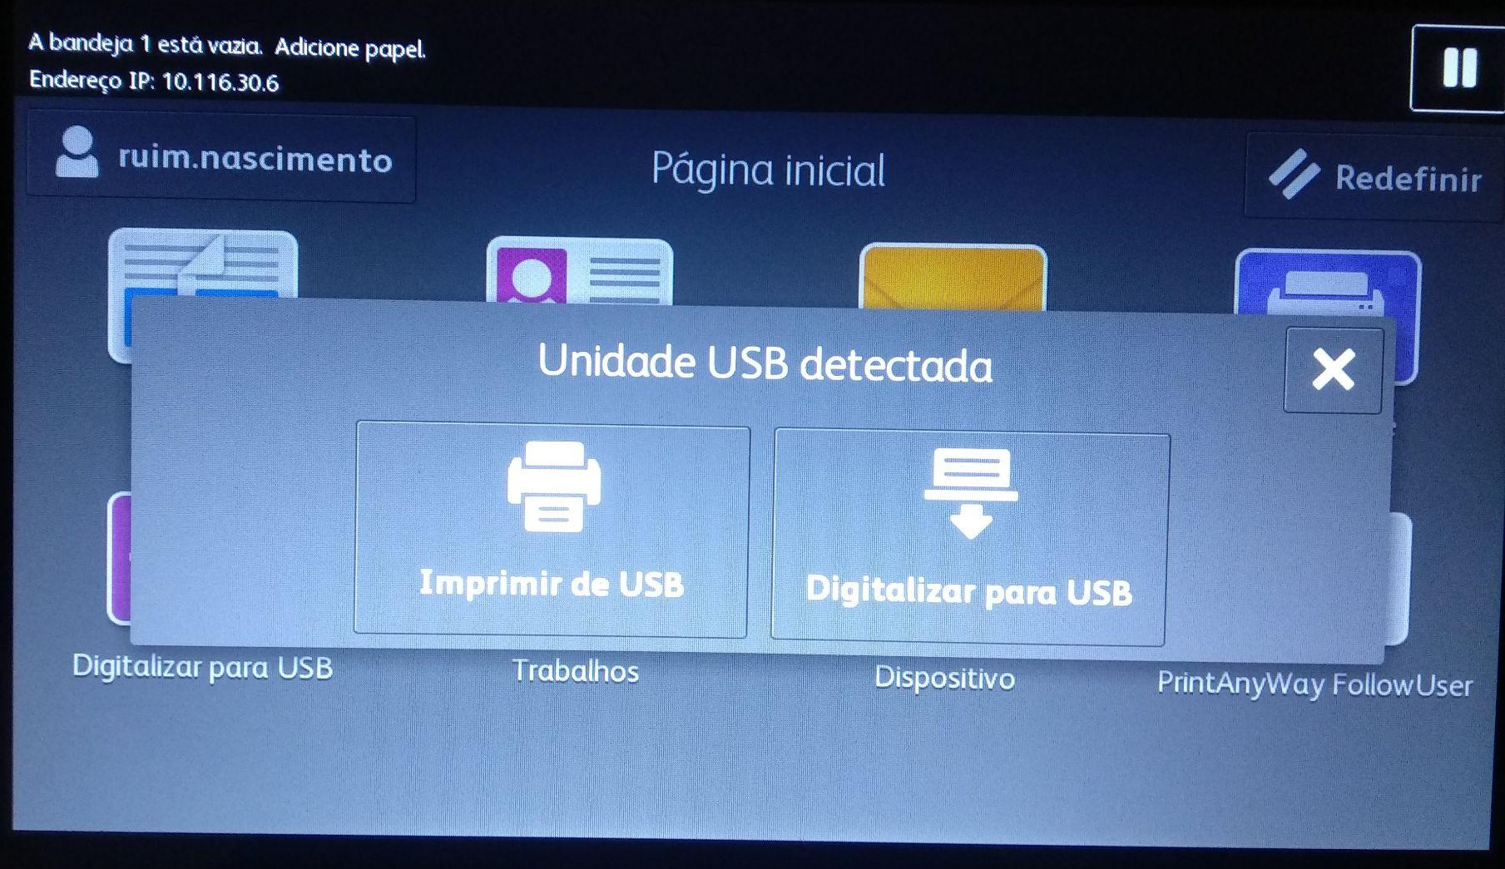

4 - Na opção “Digitalização em 2 faces” escolher consoante o documento.
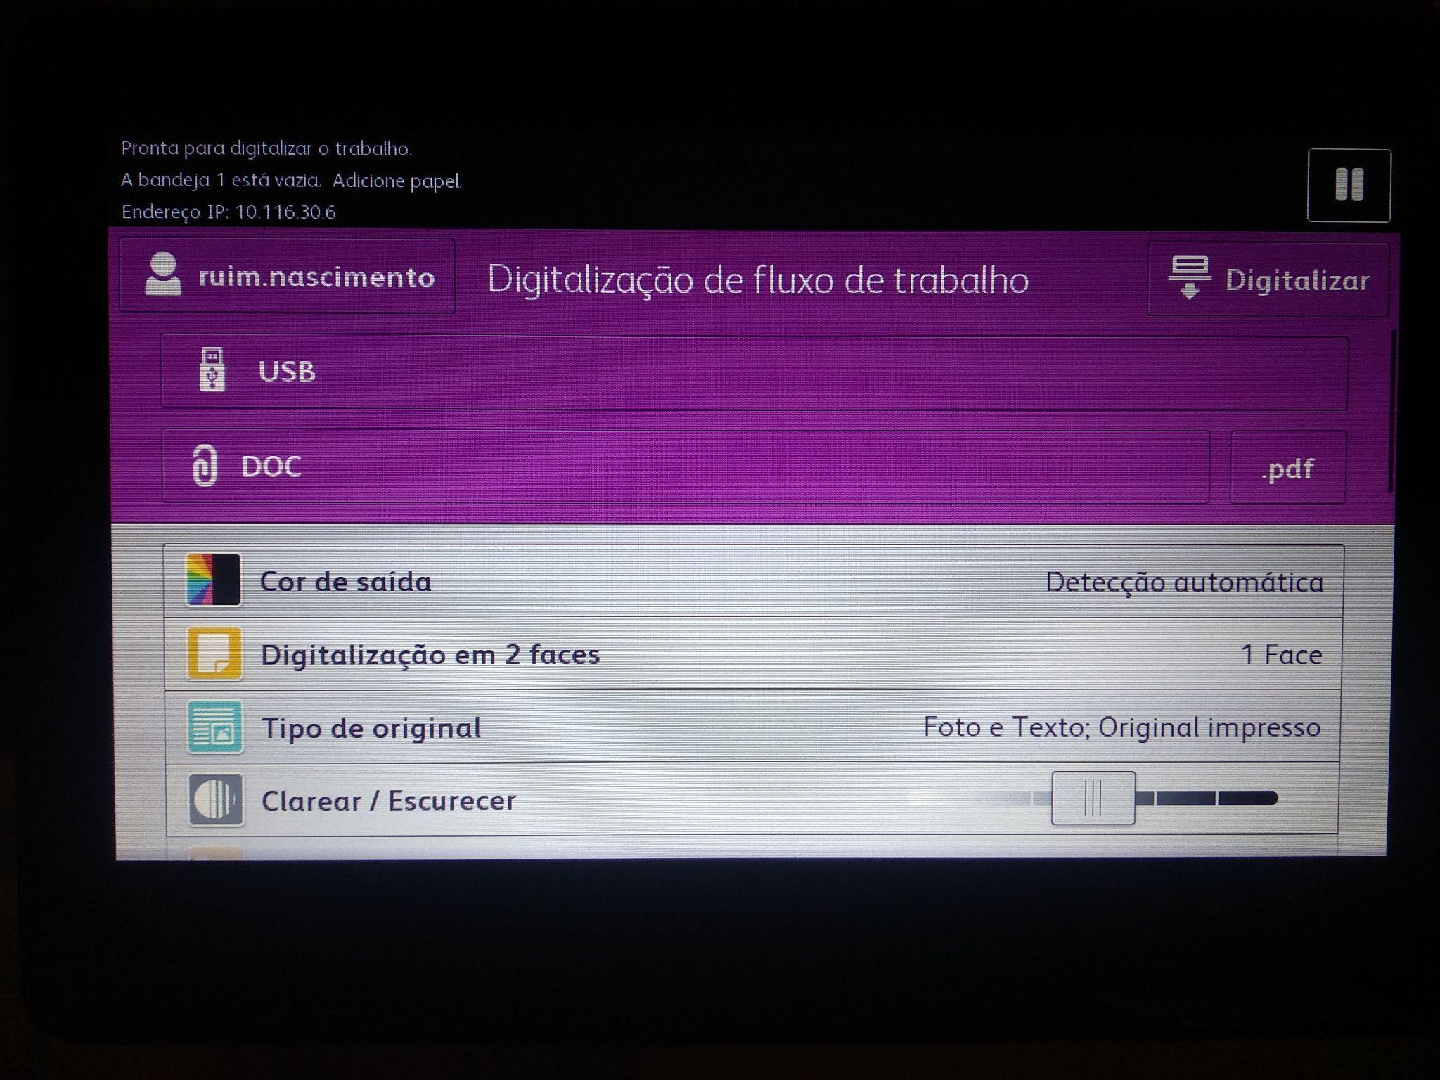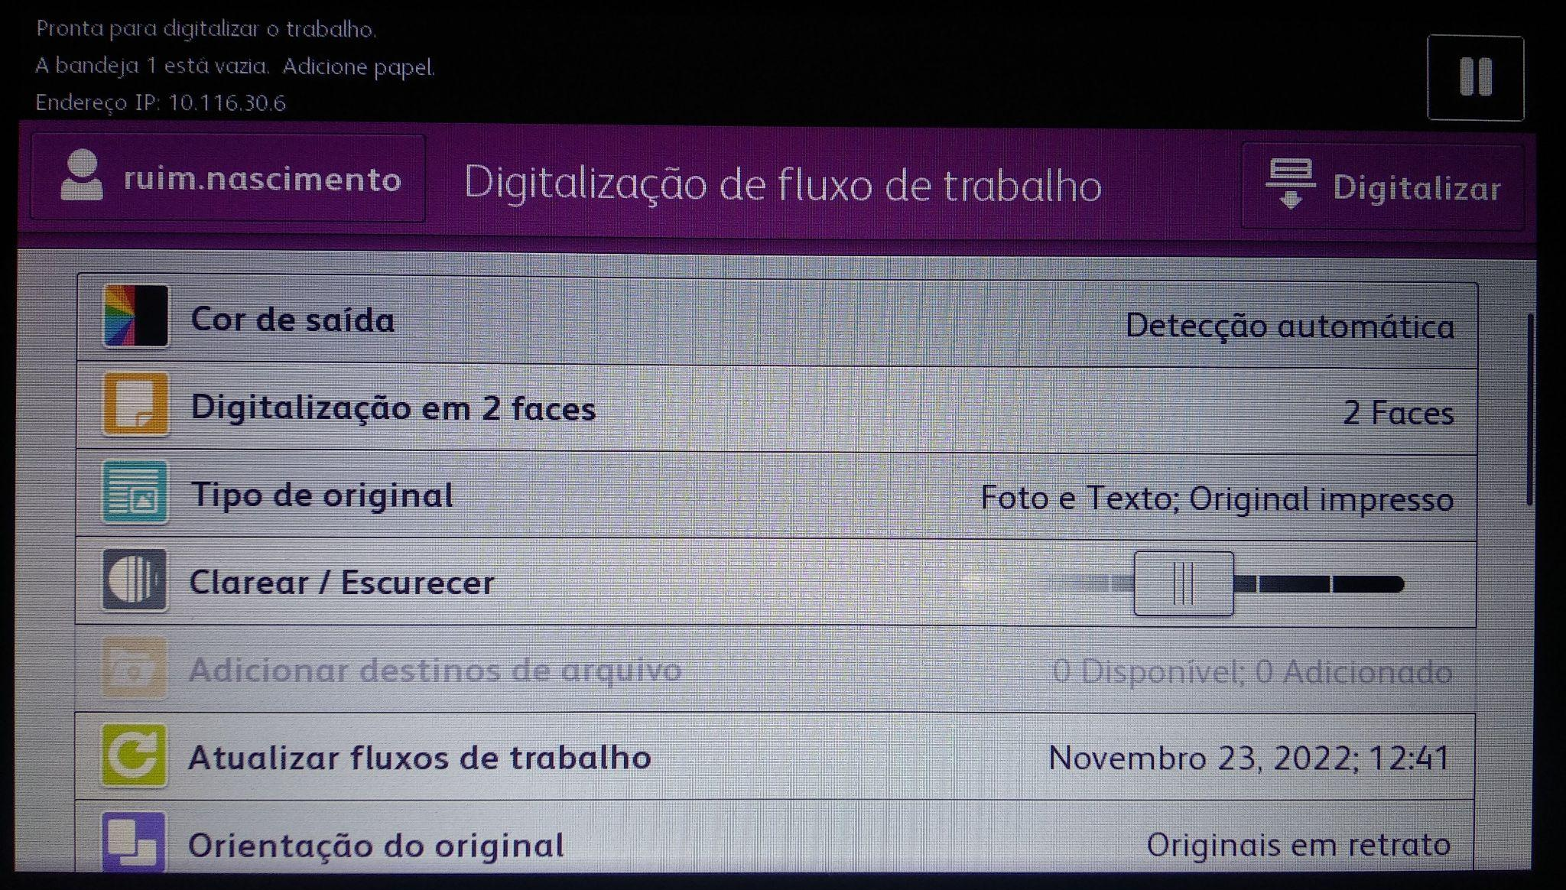

5 - Colocar as folhas do documento no alimentador.

6 - Carregar em “Digitalizar”.

7 - Quando concluído, fechar a janela de aviso.
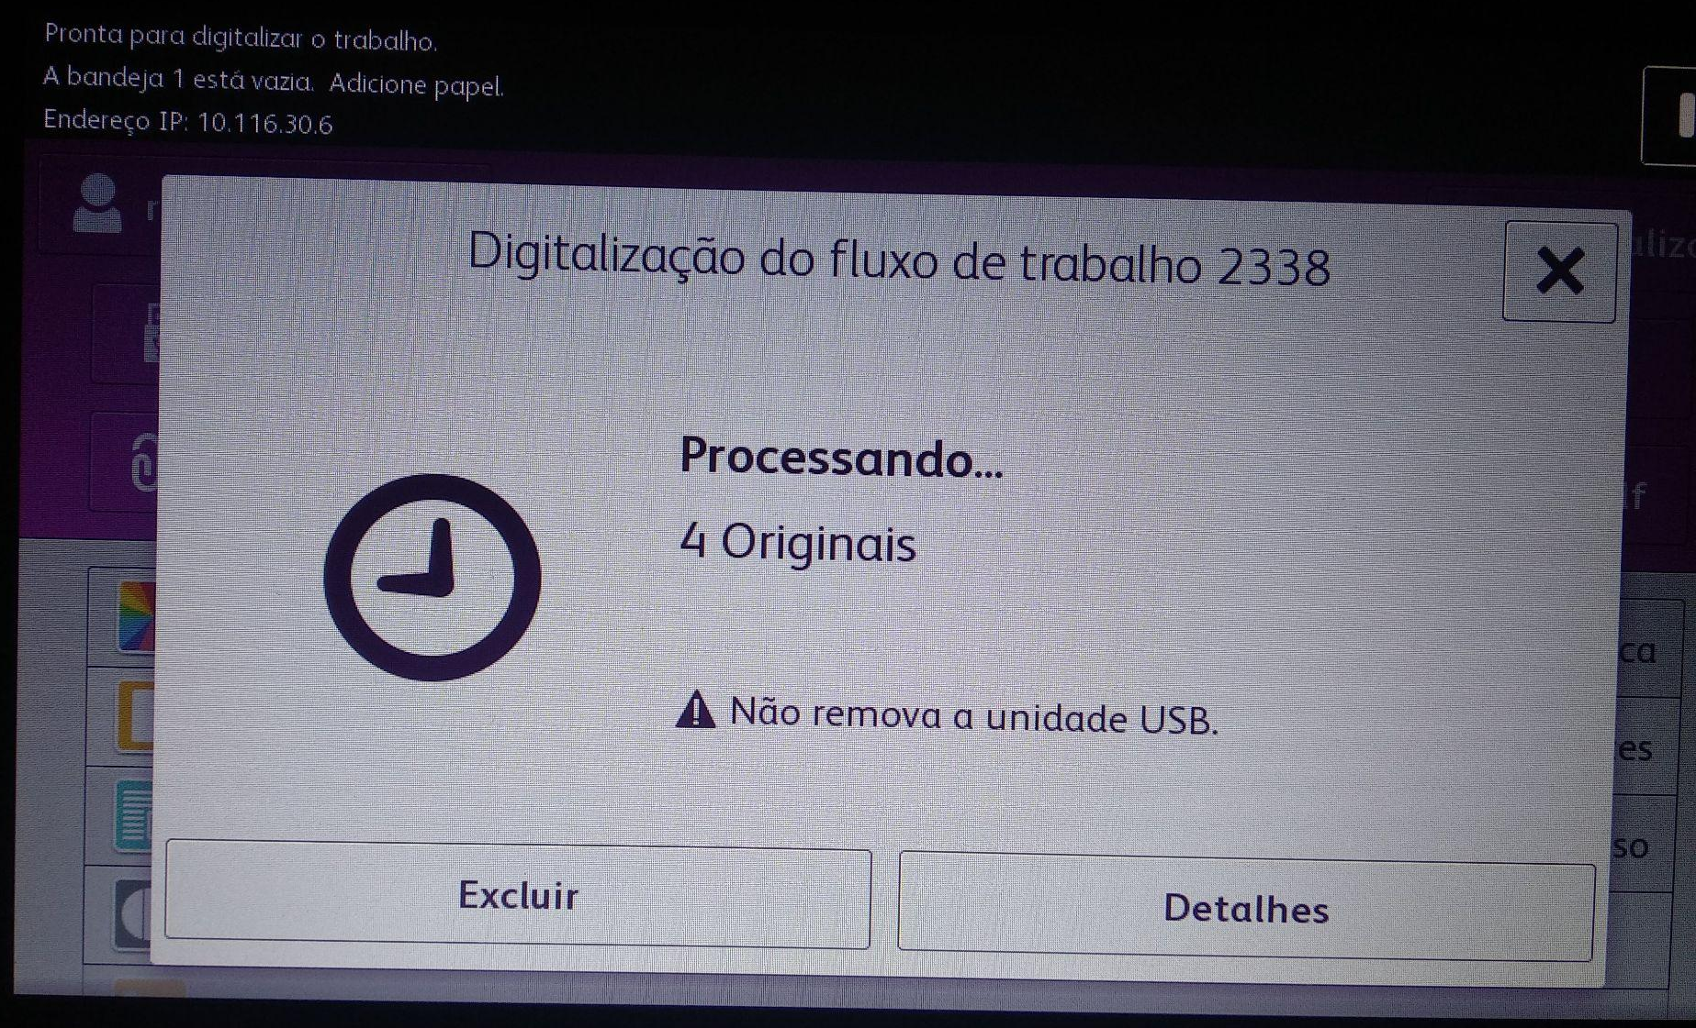

8 - Carregar no nome de utilizador e em “Logout”.

9 - Não esquecer de retirar a PEN USB e recolher as folhas do documento.

10 - Abrir o conteúdo da PEN USB. O ficheiro PDF estará disponível.

